

Pontifícia Universidade Católica do Rio de Janeiro

Centro Técnico Científico

Departamento de Informática

Programa de Mestrado em informática

Ferramentas para colaboração entre usuários móveis

Aluno: Klessis Lopes Dias
Professor: Markus Endler

Rio de Janeiro, Fevereiro de 2006
Sumário
1. Introdução 3
2. Alguns Conceitos 4
3. Ferramentas para Colaboração entre Usuários Móveis 6
4. Conclusões 14
5. Referências Bibliográficas 15

1. Introdução
Muitas atividades humanas necessitam da atuação de grupos para sua execução. Os membros do grupo colaboram entre si para alcançar um objetivo final comum. O ambiente computacional que implementa os processos de apoio à colaboração, e assim possibilita o trabalho conjunto, bem como a necessária troca de informações, denomina-se sistema de trabalho cooperativo apoiado por computador (CSCW - Computer Supported Cooperative Work) ou groupware [1]. Outra definição para groupware é a tecnologia baseada em mídia digital que dá suporte às atividades de pessoas organizadas em grupos que podem variar em tamanho, composição e local de trabalho [2].

Com o avanço das tecnologias de comunicações móveis e o aumento do poder computacional dos dispositivos móveis como PDAs(Assistentes Digitais Pessoais) e telefones celulares, vislumbram-se novas maneiras de se trabalhar em equipe. O interesse nessa nova forma de trabalho está, principalmente, ligado ao fato de que geralmente, as pessoas envolvidas em atividades de grupo não se encontram sempre conectadas aos seus locais de trabalho. Com o avanço da computação móvel, várias áreas podem se beneficiar dessa nova forma colaboração móvel entre um grupo, algumas áreas que podem melhorar suas interações são: educação, saúde, entretenimento, negócios, entre outras.

Este trabalho tem como objetivo fazer o levantamento de algumas ferramentas que possibilitam a colaboração entre usuários móveis que estão sendo recentemente desenvolvidas em institutos de pesquisas e universidades.

Na seção 2 serão apresentados alguns conceitos relevantes ao trabalho como colaboração e percepção de contexto. Algumas ferramentas para colaboração entre usuários móveis serão apresentadas na seção 3. A seção 4 conclui este trabalho. As referências consultadas neste trabalho serão apresentadas na seção 5.

2. Alguns Conceitos
Nesta seção serão apresentados alguns conceitos que norteiam a colaboração e também um conceito importante para a computação móvel que é a percepção de contexto.

2.1 Colaboração
Segundo [2], trabalhando colaborativamente, pelo menos potencialmente, pode-se produzir melhores resultados do que se os membros do grupo atuassem individualmente. Com a colaboração, os membros do grupo têm retorno para identificar mais cedo inconsistências e falhas em seu raciocínio e, juntos, podem buscar idéias, informações e referências para auxiliar na resolução dos problemas [2]. Para o entendimento da colaboração será abordado o modelo baseado nos aspectos de comunicação, coordenação e cooperação (Modelo 3C) [3].

Segundo [3], para colaborar os indivíduos têm que trocar informações (se comunicar), organiza-se (se coordenar) e operar em conjunto num espaço compartilhado (cooperar). Em [3], também é destacado que as trocas ocorridas durante a comunicação geram compromissos que são gerenciados pela coordenação, que por sua vez organiza e dispões as tarefas que são executadas na cooperação. Ao cooperar os indivíduos têm a necessidade de se comunicar para renegociar e para tomar decisões sobre situações não previstas inicialmente. Esses três aspectos (comunicação, coordenação e cooperação mostram a abordagem cíclica para a colaboração). Ainda, segundo [3], através da percepção o individuo se informa sobre o que está acontecendo, sobre o que as outras pessoas estão fazendo e adquire informações úteis para o seu trabalho. A seguir é apresentada uma figura demonstrando o modelo de colaboração 3C.
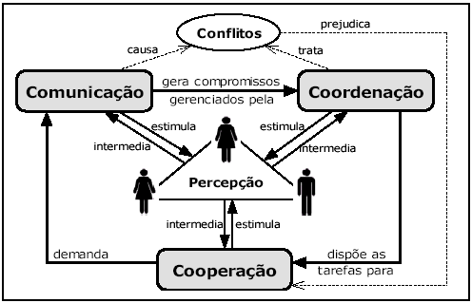
Modelo 3C
2.1 Percepção de Contexto
Percepção de Contexto é uma área relativamente nova em Ciência da Computação. Que vem despertando interesse em várias áreas da computação, e uma das áreas promissoras à integração de percepção de contexto é a de aplicações móveis.

Segundo [4], percepção de contexto pode ser qualquer informação que pode ser usada para caracterizar a situação de uma entidade. Uma entidade é uma pessoa, um lugar ou objeto que é considerado relevante para a interação entre um usuário e a aplicação.

Diferentes fontes de informação de contexto para dispositivos móveis são apresentadas abaixo [4]:
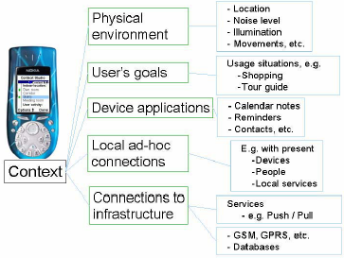
Fontes de informações de contexto para dispositivos móveis.

3. Ferramentas para Colaboração entre Usuários Móveis
Nesta seção serão apresentadas algumas ferramentas atualmente desenvolvidas em universidades e centros de pesquisas. A apresentação das ferramentas utilizará os seguintes critérios para estruturar o entendimento:

Grupo: Indica a universidade ou centro de pesquisa de origem da ferramenta.
Objetivo: Qual o objetivo da ferramenta.
Descrição: Uma breve descrição da ferramenta.
Arquitetura: Qual o tipo de arquitetura que a ferramenta utiliza (cliente-servidor, agentes, peer-to-peer, etc...).
Infra-estrutura: Middleware, Framework, WebBrowser, etc.. .

3.1 [5]
Grupo: University of Duisburg-Essen, Germany
Objetivo: Ferramenta para comunicação e discussão baseada no envio de mensagens curtas (SMS) para uso em escolas para cursos de literatura.
Descrição: A ferramenta foi desenvolvida para ser utilizada em equipamentos PDAs. Foi utilizada a linguagem Java para emular um ambiente de envio de mensagens curtas através de um telefone celular. O PDA utilizado foi o iPaq rodando o sistema operacional Linux. As mensagens criadas pelos estudantes são coletadas em uma base de dados MySQL que roda no notebook do professor. Também é utilizada uma espécie de quadro branco eletrônico como um espaço de trabalho visível publicamente chamado Cool Modes (Collaborative Open Learning and MODEling System) um framework projetado para dar suporte às discussões, trabalho colaborativo com uma linguagem visual. As figuras abaixo mostram a escrita de uma mensagem curta no PDA emulando um celular e a tela de uma discussão usando o Cool Modes.
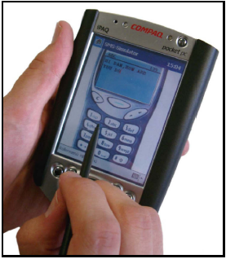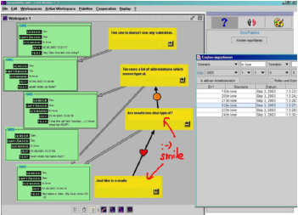
Escrita de uma mensagem curta Tela de uma discussão usando o Cool Modes
Arquitetura: Cliente-Servidor
Infra-estrutura: Framework Cool Modes

3.2 [6]
Grupo: Departamento de Ciências de la Computacional, CISESE, México; University of Califórnia, Irvine, USA.
Objetivo: Colaboração em um ambiente hospitalar.
Descrição: O ambiente permite a interação entre funcionários de um ambiente hospitalar que é caracterizado pela grande rotatividade de pacientes e funcionários (médicos, enfermeiros, etc...). O tipo de rede utilizada foi a rede local sem fio 8002.11b. Foi utilizado o servidor Jabber para notificar o estado de pessoas e agentes através de mensagens instantâneas. Para estes ambientes informações de contexto são importantes para o monitoramento e atendimento de pacientes como, por exemplo: registro de pacientes, localização de médicos e dispositivos. Foi utilizada uma Framework baseado em agentes para facilitar o desenvolvimento da ferramenta. Os agentes são componentes leves para rodar em uma rede sem fio com baixa largura de banda. Eles podem, entre outras funções, calcular a localização dos usuários ou decidir onde uma mensagem deve ser entregue. A seguir, serão apresentadas duas telas da ferramenta.

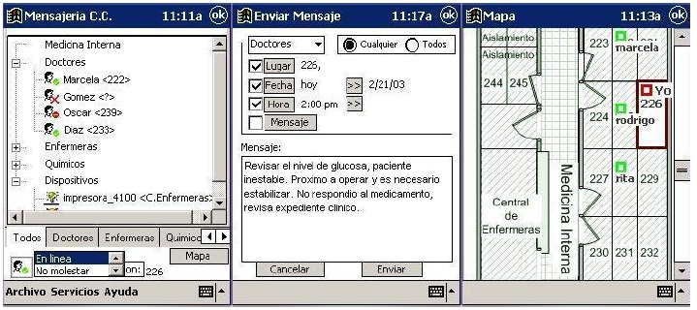
Tela do Cliente

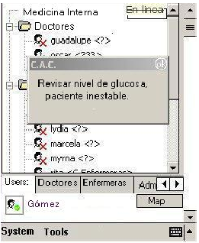
Tela de um médico apresentando uma mensagem

Arquitetura: Cliente-Servidor e Agentes.
Infra-estrutura: Framework SALSA.

3.3 [7]
Grupo: Dept. of Computer and Information Science, Trondheim Norway, Norwegian Institute for Air Research, Norway
Objetivo: Colaboração espontânea entre usuários móveis para compartilhamento de conhecimento.
Descrição: a ferramenta ProMoCoTo (Pro-active Mobile Collaboration Tool) é utilizada em redes com tecnologias peer-to-peer como Bluetooh para prover colaboração espontânea entre usuários móveis. A ferramenta pode ser utilizada em telefones celulares ou PDAs. Ela pode ser usada numa empresa, congresso ou universidade onde nem todas as pessoas se conhecem promovendo um encontro espontâneo. Um cenário possível de uso da ferramenta seria o de duas pessoas que trabalham em uma universidade, ambas têm a ferramenta ProMoCoTo instalada em seus dispositivos móveis, uma delas cadastra um assunto de interesse ou dúvida em um campo de palavras chaves disponível na ferramenta ProMoCoTo, quando ambos os usuários se encontram em determinado local, um corredor por exemplo, um sinal sonoro é emitido, indicando que o outro usuário encontrado é um potencial colaborador para dúvidas ou interesses. A seguir serão apresentadas algumas telas da ferramenta
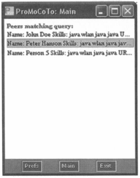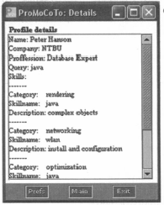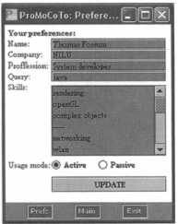
Telas da ferramenta ProMoCoTo

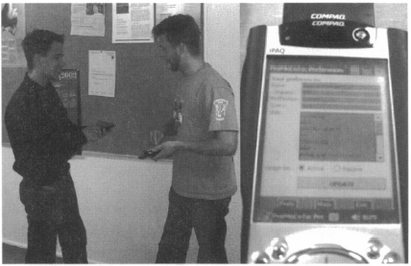
Testando a ferramenta ProMoCoTo em um cenário real
Arquitetura: Peer-to-Peer
Infra-estrutura: Framework Proem

3.4 [8]
Grupo: Departamento of Computer Science - Universidad de Chile, Chile; Department of Systems – Universidad del Cauca, Colombia.
Objetivo: Co-autoria de textos.
Descrição: A ferramenta é um dos quatro módulos do sistema MoSCoW(Mobile Suport for Collaborative Writing) que são : módulo de edição na web, módulo de edição de texto em PDA, módulo de gerenciamento de usuário e módulo de sincronização e comunicação. A ferramenta pode trabalhar de forma conectada e desconectada da rede. A ferramenta pode ser útil para escrita de artigos científicos ou relatórios técnicos onde uma equipe de um projeto escreve de forma colaborativa. Eventualmente, alguns membros do projeto não se encontram no mesmo local e no mesmo tempo, por exemplo, um membro da equipe pode estar esperando um avião no aeroporto e munido de um PDA ou laptop pode revisar um texto o escrever novos textos. O módulo de edição de texto em PDA pode compartilhar um documento e também sincronizá-lo após o término de uma tarefa. Abaixo serão apresentadas duas telas da ferramenta de co-autoria de textos.
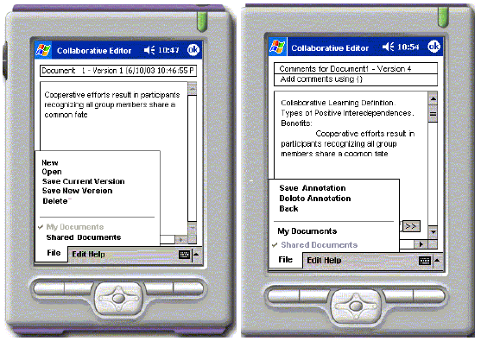
Telas da ferramenta de co-autoria de textos
Arquitetura: Client-Servidor
Infra-estrutura: Sistema MoSCoW.

3.5 [9]
Grupo: Consiglio Nazionale delle Ricerche, Italy
Objetivo: Interações sociais entre visitantes de museus para aprendizagem.
Descrição: Visitas em museus normalmente são experiências individuais, porém guias móveis podem enriquecer o processo de interação entre visitantes do museu. O projeto Cícero apresenta uma ferramenta para colaboração de aprendizado baseada num jogo estilo “enigma”, onde os visitantes colaboram para responder uma determinada pergunta feita após a visita ao museu. A seguir são apresentadas as telas da ferramenta.
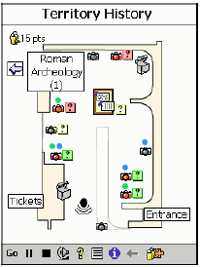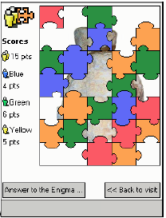
Visão de uma sala do museu Jogo de enigma
Arquitetura: Não Informada
Infra-estrutura: Não Informada

3.6 [10]
Grupo: Departamento de Informática – Pontifícia Universidade Católica (PUC-Rio), Brasil.
Objetivo: Serviços de conferências em PDAs.
Descrição: O AulaNetM é uma extensão do serviço de conferências do AulaNet destinada a usuários de PDAs. O AulaNet é um ambiente para o ensino-apredizagem na Web para computadores desktops onde apresenta serviços como chat e conferência, .Para prover os serviços de conferências para PDAs os seguintes recursos do AulaNet foram adicionados : leitura da lista de mensagens de uma conferência da turma e a leitura e escrita de mensagens desta conferência. O AulaNetM funciona de forma on-line através de um webbrowser. A tela que apresenta a lista de mensagens de uma conferência será apresentada abaixo
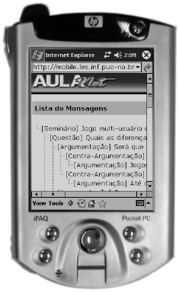
Tela que apresenta a lista de mensagens de uma conferência
Arquitetura: Cliente-Servidor
Infra-estrutura: WebBrowser

4. Conclusões
Neste trabalho foram observadas algumas ferramentas que possibilitam a colaboração entre usuários móveis, desenvolvidas, recentemente, em centros de pesquisas. O aumento do poder de processamento dos dispositivos móveis (PDAs, telefones celulares) e o avanço na área das comunicações móveis abre espaço para novas aplicações de groupware móvel. Entretanto, algumas questões devem ser levadas em conta quando se deseja desenvolver um groupware móvel:
- Devido à baixa largura de banda e conexões intermitentes das redes sem fio, deve-se pensar em interações realmente importantes para a transmissão/recebimento de dados e ainda permitir os dois modos de comunicação: síncrono e assíncrono;
- Considerar o tamanho da tela do dispositivo tentando não sobrecarregá-la de informações desnecessárias e observar as melhores técnicas de entrada de dados no dispositivo;
- Segurança e Privacidade devem ser planejadas dependendo do tipo de aplicação que se deseja é necessário criar mecanismos para segurança e privacidade dos dados de um grupo;

Foram observadas algumas arquiteturas para o desenvolvimento das ferramentas, como cliente-servidor, peer-to-peer e agentes. Dependendo do objetivo do groupware deve-se escolher a arquitetura que melhor atende as necessidades dos usuários participantes do grupo.

5. Referências Bibliográficas
[1] Ellis, C.A., Gibbs, S.J. and Rein, G.L. (1991) “Groupware - Some Issues and
Experiences”, Communications of the ACM, January 1991, Vol. 34, N. 1, p. 38-58.

[2] Fuks, H., Raposo, A.B. & Gerosa. M.A. (2002), “Engeharia de Grupware: Desenvolvimento de Aplicações Colaborativas”, XXI Jornada de Atualização em Informática, Anais do XXII Congresso da Sociedade Brasileira de Computação.

[3] Fuks, H., Raposo, A.B. & Gerosa, M.A. (2003) “Do Modelo de Colaboração 3C à Engenharia de Groupware”, Simpósio Brasileiro de Sistemas Multimídia e Web – Webmidia 2003, Trilha especial de Trabalho Cooperativo Assistido por Computador, 03 a 06 de
Novembro de 2003, Salvador-BA.

[4] Häkkilä, J, Mäntyjärvi,J. (2005) “Collaboration in Context-Aware Mobile Phone Applications” , Proceedings of the 38th Hawaii International Conference on System Sciences.

[5] Bollen, L, Eimler, S, Hoppe, H (2004) “Proceedings of the The 2nd IEEE International Workshop on Wireless and Mobile Technologies in Education (WMTE’04)”.

[6] Marcela Rodriguez, Jesus Favela, Victor Gonzalez and Miguel Muñoz, (2003) "Agent Based Mobile Collaboration and Information Access in a Healthcare Environment", Proceedings of Workshop of E-Health: Applications of Computing Science in Medicine and Health Care. Cuernavaca, México, December 2003.

[7] Wang, A, S0rensen, C, Fossum, T. (2005) “Mobile Peer-to-Peer Technology used to Promote Spontaneous Collaboration”, IEEE Xplore 2.0: Collaborative Technologies and Systems, 2005.

[8] Guerrero, L, Pino, J, Collazos, C, Inostroza, A, Ochoa, S. (2004) “Mobile Support for Collaborative Work”, CRIWG 2004,

[9] Laurillau, Y, Paterno, F. (2004) “Supporting museum co-visits using mobile devices
”Mobile Human-Computer Interaction - Mobile HCI 2004, 6th International Symposium, Glasgow, UK, 2004.
[10] Filippo., Denise, Fuks, Hugo & Lucena, Carlos José.Pereira (2005) “AulaNetM: Extensão do Serviço de Conferências do AulaNet destinada a usuários de PDAs”, Anais do XVI Simpósio Brasileiro de Informática na Educação – SBIE 2005, 07-11 de Novembro, Juiz de Fora, MG.

